“ Business Process Modellingtools”
Abdulloxonov Raxmatillo

Unit 3: Business Process Modellingtools
O’qituvchi: Uchqun Urakboyev
Guruh IDsi: 25-214
Talaba IDsi:250359
Topshirish sanasi:**.**.2026

BTEC LEARNER ASSESSMENT SUBMISSION AND DECLARATION
Har bir o’quvchi vazifani baholash uchun taqdim etganda, yozilgan deklaratsiya o’ziniki ekanligini tasdiqlovchi imzo qoldirishi kerak.

O’quvchi (Talaba) IDsi: | 250359
Baholovchining ismi: | Uchqun Urakboyev
BTEC Dasturining mavzusi: | ***
Qism yoki Komponent raqami va Mavzu: | Unit 3: ***
Vazifa mavzusi: | Internal Assignment
Vazifani topshirish sanasi: | 24.01.2026

Iltimos, har bir topshiriq uchun taqdim etilgan dalillarni sanab o’ting. Dalillarni topish mumkin bo’lgan sahifa raqamlarini ko’rsating yoki dalillarning mohiyatini tavsiflang (masalan, video, rasm).
O’quvchi deklaratsiyasi

Ushbu vazifa uchun topshirilgan ish meniki ekanligini tasdiqlayman. Ishda foydalanilgan manbalarga aniqlik kiritdim va ko’rsatib o’tdim. Noto’g’ri deklaratsiya noto’g’ri ishlashning bir shakli ekanligini tushunaman.

Talabaning imzosi:  Sana: **.**.2026

Mundarija:

Kirish 3
TOPSHIRIQ A 4
A.P1 4
Tashkilot talablarini qo‘llab-quvvatlash uchun biznes-jarayonlarning turli turlaridan qanday foydalanilishini tushuntirish 4

Kirish
Ushbu loyiha davomida avtomobil ijarasi kompaniyasining mavjud biznes jarayonlarini o‘rganish va ularni zamonaviy texnologiyalar yordamida qanday yaxshilash mumkinligi ko‘rib chiqiladi. Hozirgi kunda ko‘plab tashkilotlar kundalik ish faoliyatini tezlashtirish, xatolarni kamaytirish va mijozlarga sifatli xizmat ko‘rsatish uchun turli axborot texnologiyalaridan foydalanmoqda. Biznes jarayonlarini to‘g‘ri tashkil qilish esa kompaniyaning samarali ishlashi va bozordagi raqobatbardoshligini oshirishda muhim ahamiyatga ega.
Berilgan ssenariyga ko‘ra, men avtomobil ijarasi xizmatlarini ko‘rsatuvchi o‘rta hajmdagi kompaniyada amaliyot o‘tayotgan xodim sifatida faoliyat yuritaman. Kompaniya hozirda buyurtmalarni qog‘oz shakllari va oddiy elektron jadvallar orqali boshqaradi. Bu esa ayrim hollarda buyurtmalar chalkashib ketishiga, ma’lumotlarning yangilanmay qolishiga va bir xil avtomobil uchun bir nechta buyurtmalar berilishiga sabab bo‘lmoqda. Bundan tashqari, mavjud tizim xodimlardan ko‘p vaqt talab qiladi va mijozlarga xizmat ko‘rsatish jarayonini sekinlashtiradi.
Loyiha davomida biznes jarayonlarining asosiy turlari, ularning tashkilot faoliyatidagi o‘rni va texnologiyalar yordamida qanday qo‘llab-quvvatlanishi o‘rganiladi. Shuningdek, avtomobil buyurtma jarayonining amaldagi modeli tahlil qilinib, undagi kamchiliklar aniqlanadi hamda biznes talablariga mos yangi va samaraliroq yechim ishlab chiqiladi. Bu jarayonda online booking tizimi, markazlashtirilgan ma’lumotlar bazasi, real vaqt rejimida yangilanadigan avtomobil mavjudligi va avtomatlashtirilgan boshqaruv tizimlari kabi texnologiyalardan foydalanish taklif qilinadi.
Ushbu loyiha menga biznes jarayonlarini modellashtirish, mavjud tizimlarni tahlil qilish va texnologiyalar yordamida yaxshilash bo‘yicha amaliy bilimlarni rivojlantirish imkonini beradi. Bundan tashqari, biznes muammolarini bosqichma-bosqich o‘rganish, ularni diagrammalar orqali ifodalash va tashkilot ehtiyojlariga mos keladigan yechimlar ishlab chiqish bo‘yicha tajriba hosil qilishga yordam beradi.

TOPSHIRIQ A

A.P1

Tashkilot talablarini qo‘llab-quvvatlash uchun biznes-jarayonlarning turli turlaridan qanday foydalanilishini tushuntirish
Biznes-jarayonlar tashkilot ichida ma’lum bir maqsadga erishish uchun bajariladigan ketma-ket faoliyatlar hisoblanadi. Har qanday kompaniya o‘z faoliyatini samarali tashkil qilish uchun turli biznes-jarayonlardan foydalanadi. Ushbu jarayonlar tashkilotning kundalik ishlarini boshqarish, mijozlarga xizmat ko‘rsatish, ma’lumotlarni qayta ishlash va biznes faoliyatini rivojlantirishda muhim rol o‘ynaydi. Avtomobil ijarasi kompaniyasida ham biznes jarayonlari buyurtmalarni boshqarish, avtomobillar mavjudligini nazorat qilish va mijozlarga xizmat ko‘rsatish uchun qo‘llaniladi.
Biznes-jarayonlar odatda uch asosiy turga bo‘linadi:
• Operational processes
• Management processes
• Support processes
1-rasmda biznes-jarayonlarning asosiy turlari ko‘rsatilgan bo‘lib, ular tashkilotning turli faoliyatlarini boshqarishda qanday o‘rin tutishini tushunishga yordam beradi.
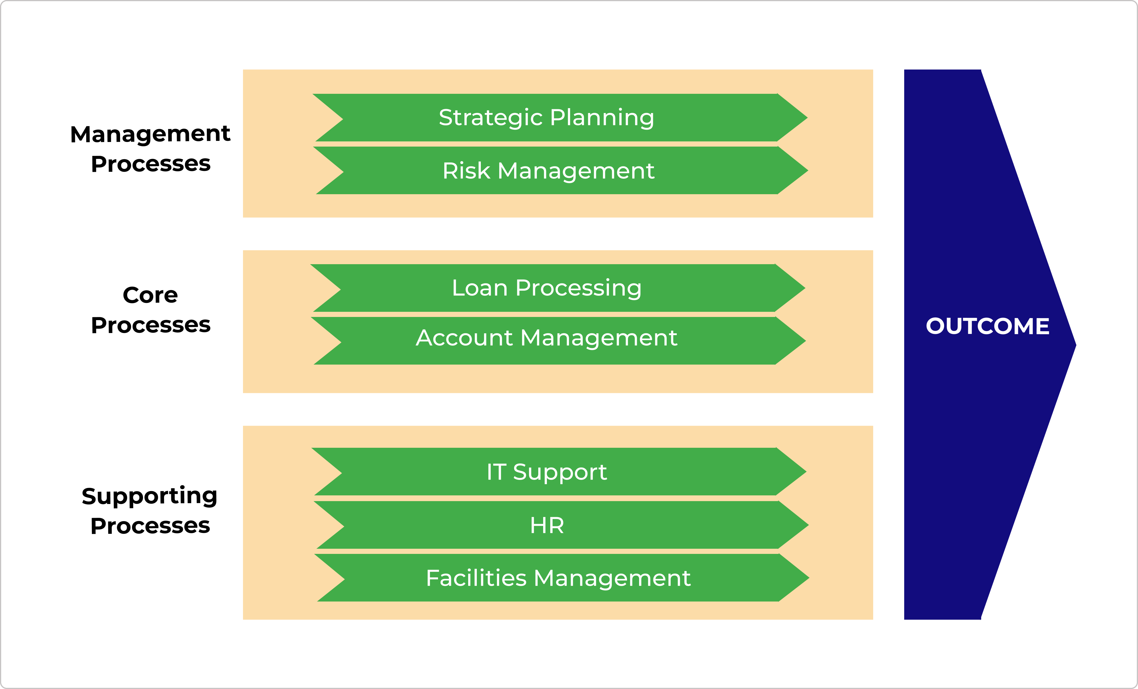1-rasm: Tashkilotlarda qo‘llaniladigan biznes-jarayonlar turlari.
Operational processes tashkilotning asosiy kundalik faoliyatlari bilan bog‘liq jarayonlar hisoblanadi. Ushbu jarayonlar to‘g‘ridan-to‘g‘ri mijozlarga xizmat ko‘rsatish va kompaniyaning asosiy biznes faoliyatini bajarishga xizmat qiladi. Avtomobil ijarasi kompaniyasida operational processlarga avtomobil buyurtma qilish, avtomobil mavjudligini tekshirish, to‘lovlarni qabul qilish va avtomobilni mijozga topshirish kabi jarayonlar kiradi.
Masalan, mijoz avtomobil ijarasi uchun kompaniyaga murojaat qilganda, xodim mavjud avtomobillarni tekshiradi va mos variantlarni taklif qiladi. Shundan so‘ng buyurtma ma’lumotlari tizimga kiritiladi va avtomobil vaqtincha bron qilinadi. Agar barcha ma’lumotlar to‘g‘ri bo‘lsa, buyurtma tasdiqlanadi va avtomobil mijoz uchun ajratiladi. Ushbu jarayon kompaniyaning asosiy xizmatini tashkil qilgani sababli operational process hisoblanadi.
Operational processlar kompaniya uchun juda muhim, chunki ular mijozlar bilan bevosita ishlaydi. Agar ushbu jarayonlar sekin yoki noto‘g‘ri ishlasa, buyurtmalarda xatolar paydo bo‘lishi, mijozlar navbat kutib qolishi yoki bir xil avtomobil uchun ikki marta buyurtma qabul qilinishi mumkin. Shu sababli operational processlarni to‘g‘ri tashkil qilish biznes samaradorligini oshirishda katta ahamiyatga ega.
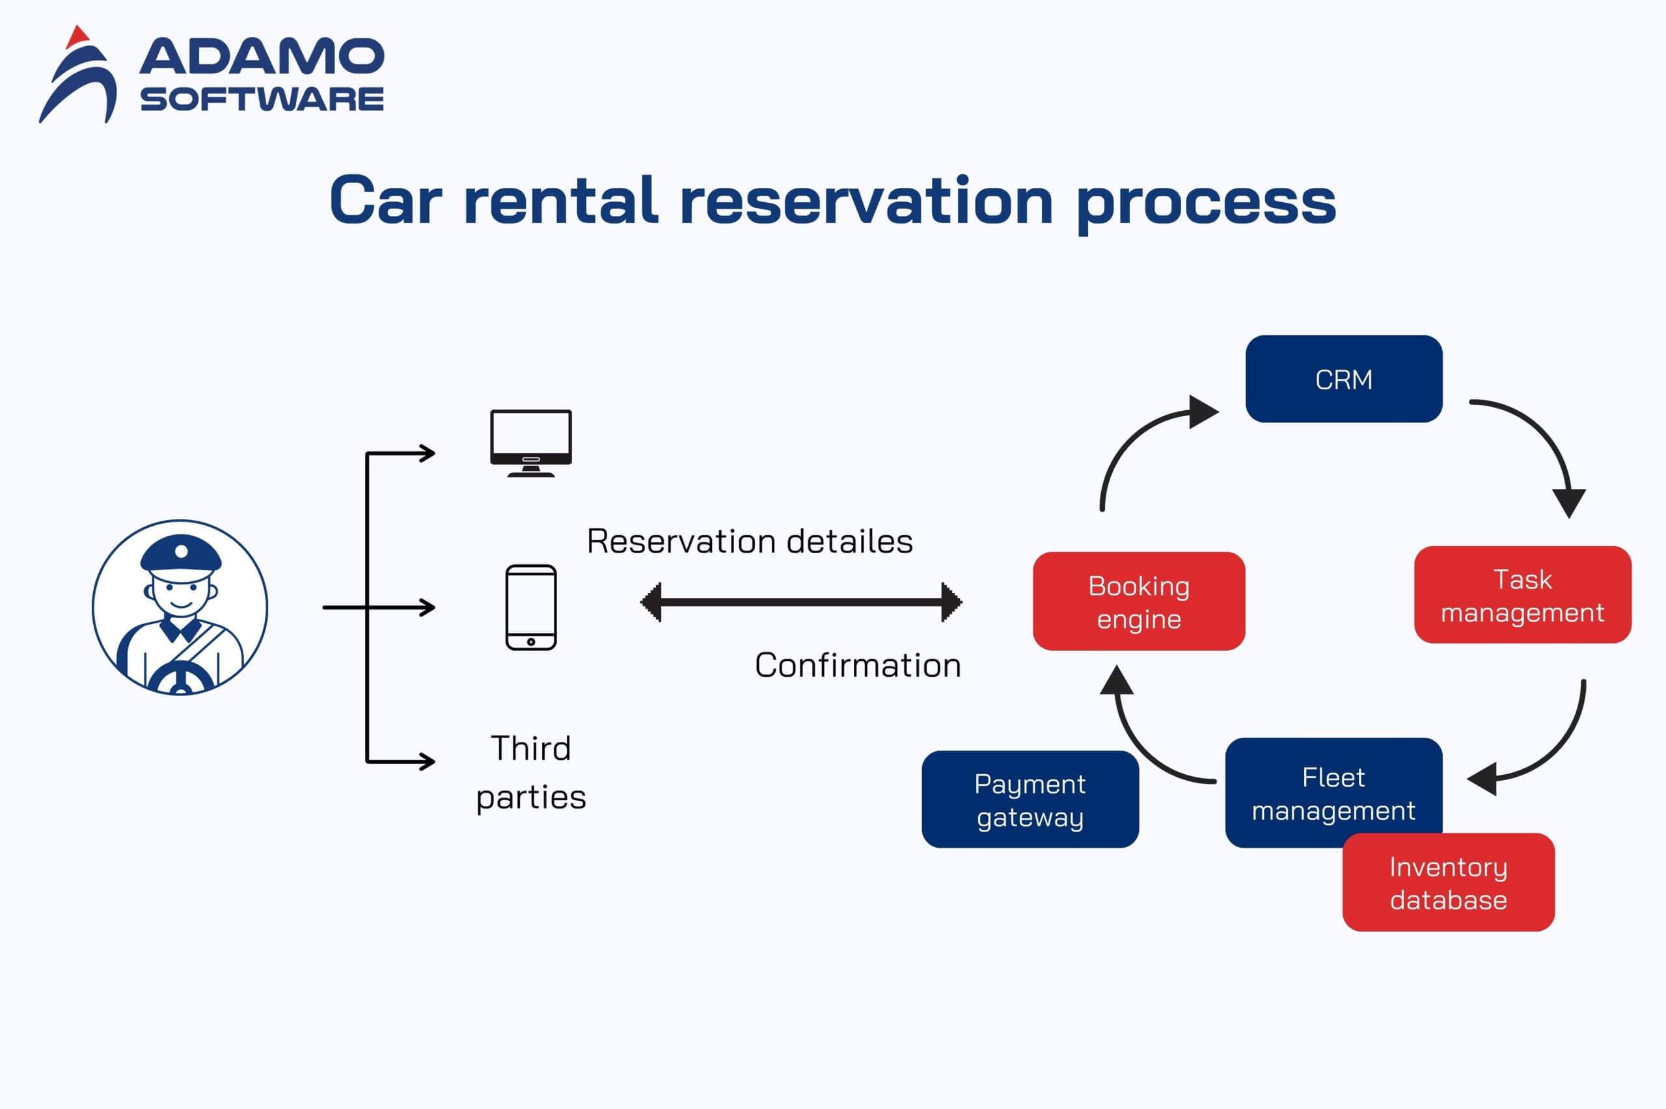2-rasm: Avtomobil buyurtma jarayonining namunaviy modeli.
Management processes kompaniya faoliyatini boshqarish va nazorat qilish bilan bog‘liq jarayonlardir. Ushbu jarayonlar orqali rahbariyat biznes faoliyatini rejalashtiradi, qarorlar qabul qiladi va tashkilot ish faoliyatini kuzatib boradi. Avtomobil ijarasi kompaniyasida management processlarga hisobotlarni tekshirish, narxlarni belgilash, xodimlar ishini nazorat qilish va biznes strategiyasini rejalashtirish kiradi.
Masalan, kompaniya menejeri qaysi avtomobillar ko‘proq ijaraga olinayotganini yoki qaysi mavsumda buyurtmalar soni oshishini kuzatishi mumkin. Ushbu ma’lumotlar asosida kompaniya yangi avtomobillar xarid qilish yoki narxlarni o‘zgartirish haqida qaror qabul qiladi. Bundan tashqari, menejerlar kundalik buyurtmalar soni va mijozlar fikrlarini ham kuzatib boradi.
Management processlar tashkilot uchun muhim hisoblanadi, chunki ular kompaniya faoliyatini rivojlantirishga yordam beradi. Agar rahbariyat aniq ma’lumotlarga ega bo‘lsa, biznes faoliyatini samaraliroq boshqarish va kelajakdagi muammolarni oldindan aniqlash mumkin bo‘ladi. 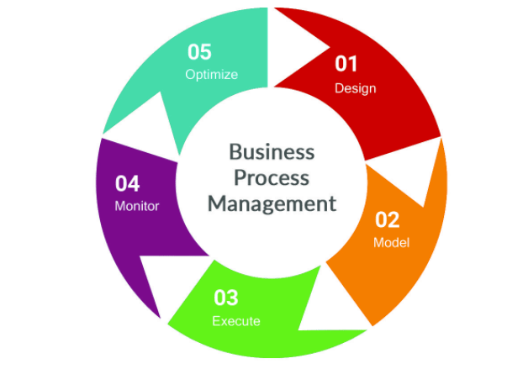
3-rasm: Management process jarayonining umumiy modeli.

Support processes tashkilotning asosiy biznes faoliyatini qo‘llab-quvvatlaydigan yordamchi jarayonlar hisoblanadi. Ushbu jarayonlar to‘g‘ridan-to‘g‘ri mijozlarga xizmat ko‘rsatmasa ham, kompaniyaning samarali ishlashi uchun muhim hisoblanadi. Avtomobil ijarasi kompaniyasida support processlarga IT support, avtomobillarga texnik xizmat ko‘rsatish, ma’lumotlar bazasini boshqarish, accounting va xodimlarni boshqarish kabi jarayonlar kiradi.
Masalan, kompaniyaning ma’lumotlar bazasi ishlamay qolsa, xodimlar avtomobil mavjudligini tekshira olmaydi va buyurtmalarni boshqarish qiyinlashadi. Shu sababli IT support va database management kompaniya faoliyatining muhim qismi hisoblanadi. Bundan tashqari, avtomobillarga texnik xizmat ko‘rsatish ham support process hisoblanadi, chunki avtomobillar yaxshi holatda bo‘lmasa, mijozlarga sifatli xizmat ko‘rsatib bo‘lmaydi.
Support processlar kompaniyaning barcha bo‘limlari samarali ishlashiga yordam beradi. Ushbu jarayonlar orqali operational va management processlar yanada barqaror va samarali ishlaydi. 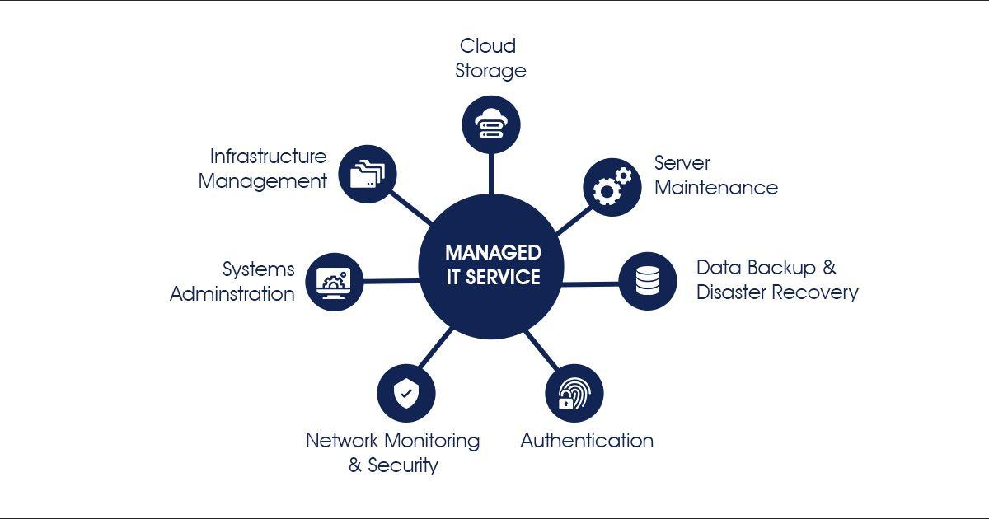 4-rasm: Support process jarayonining umumiy modeli.
Umuman olganda, operational, management va support processlar birgalikda tashkilotning samarali faoliyat yuritishini ta’minlaydi. Ushbu jarayonlarning to‘g‘ri tashkil qilinishi avtomobil ijarasi kompaniyasida xizmat sifatini oshirish, xatolarni kamaytirish va mijozlarga yanada qulay xizmat ko‘rsatishga yordam beradi.

